**ЗАДАНИЯ**

**К ВЫПОЛНЕНИЮ ПРАКТИЧЕСКОЙ РАБОТЫ «РЕЗЬБОВЫЕ СОЕДИНЕНИЯ»**

**ПО ДИСЦИПЛИНЕ «ЧЕРЧЕНИЕ В ПРОФЕССИИ»**

**Пояснительная записка**

Практическая работа выполняется при закреплении практических навыков по выполнению чертежа резьбового соединения в рабочей тетради при изучении темы «Резьбовые соединения».

Работа выполняется в следующей последовательности:

1. Изучить чертеж резьбового соединения деталей в двух проекциях на рисунке карточки-задания.
2. По произвольным размерам, сохраняя пропорции между элементами деталей перечертить контуры вида спереди и вид слева.
3. На месте вида спереди построить изображение, соединив половину вида с половиной разреза. Для этого над осевой линией, где расположится часть вида убрать все штриховые линии (линии невидимого контура). Под осевой линией убрать сплошные толстые линии (линии видимого контура) внутри изображения, оставив лишь внешний контур деталей. В разрезе невидимые (штриховые) линии становятся видимыми (сплошными толстыми или сплошными тонкими, если это внутренние линии резьбы).
4. Заштриховать фигуры сечения 2 соединяемых деталей в противоположных направлениях.

На рисунке 1 дан образец выполнения практической работы (по варианту 13).

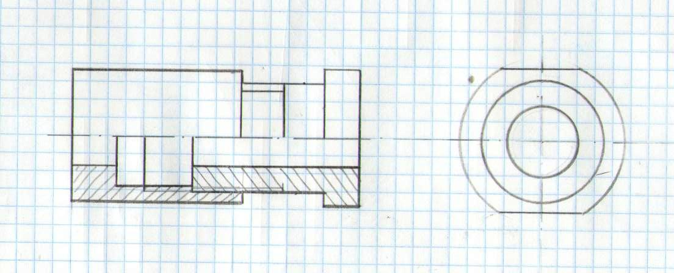

Рисунок 1 – Образец выполнения резьбового соединения

|  |  |  |
| --- | --- | --- |
| **№** | **ФИО** | **Вариант** |
|  | Балахонцев | **1** |
|  | Балута | **2** |
|  | Бородин | **3** |
|  | Варавин | **4** |
|  | Гайдук | **5** |
|  | Иванов | **6** |
|  | Новожилов | **7** |
|  | Полушин | **8** |
|  | Сафонов | **9** |
|  | Сергеев | **10** |
|  | Черников | **11** |
|  | Шакиров | **12** |
|  | Шатрабаев | **13** |
|  | Шлыков | **14** |
|  | Щенников | **15** |

**Задания к выполнению практической работы «Резьбовые соединения»:**

